EHL XXL-Pflaster

EHL

Eigenschaften

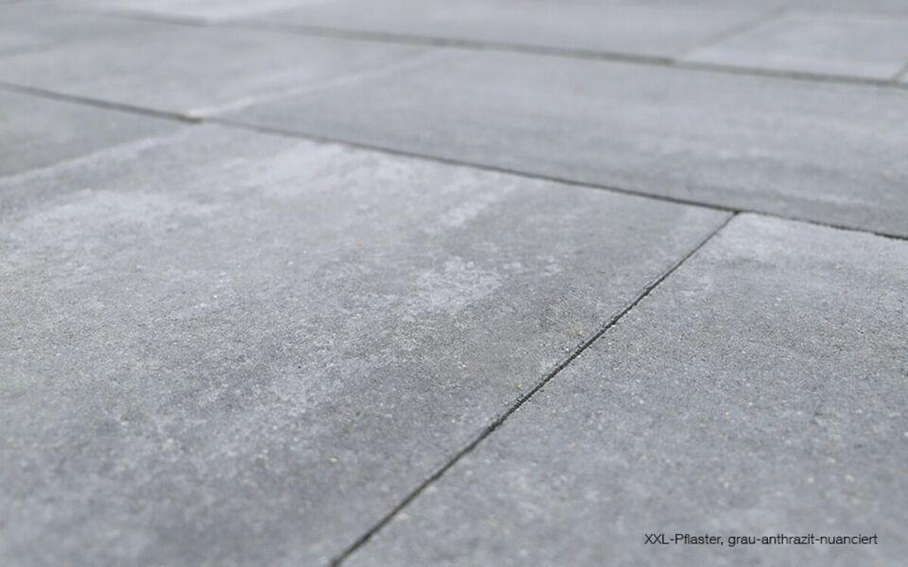

Art Pflaster

Pflastersatz

Bewertungsgruppe Rutschgefahr

R 13

Farbton

anthrazit, beige, grau

Oberfläche

eben, glatt

Werkstoff

Betonwerkstein

Breite (mm)

250,00 - 500,00

Höhe (mm)

80,00

Länge (mm)

500,00 - 750,00